常州市 | 第二十四中学 | 2010—2011学年度第一学期
常州市 | 河 海 中 学 | 2010—2011学年度第一学期
九年级化学单元课堂练习㈠ 2010.10

第Ⅰ卷（选择题 共40分）
一、选择题(每小题只有1个选项符合题意，共20个小题，每小题2分，共40分。答题时请将正确答案前的字母填在第Ⅱ卷表格的相应空格中。)
1．下列属于化学变化的是
A．酒精挥发 B．蜡烛熔化 C．木炭燃烧 D．电灯发光
2．下列物质的用途与其化学性质相关的是
A．镁粉可以于制造照明弹 B．木材可制成桌椅
C．混凝土可以建造房屋 D．钢铁可以用于制作工具、刀具等
3．下列关于空气的叙述，错误的是
A．空气中最多的是氮气 B．空气是由很多物质组成的混合物
C．通常情况下无色无味的气体一定是空气 D．空气是一种重要的化工原料
4．下列仪器不能加热的是
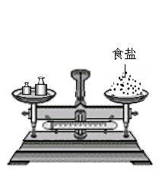
A．燃烧匙 B．试管 C．蒸发皿 D．量筒
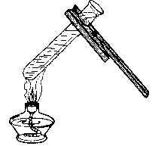
5．下列实验操作中，正确的是
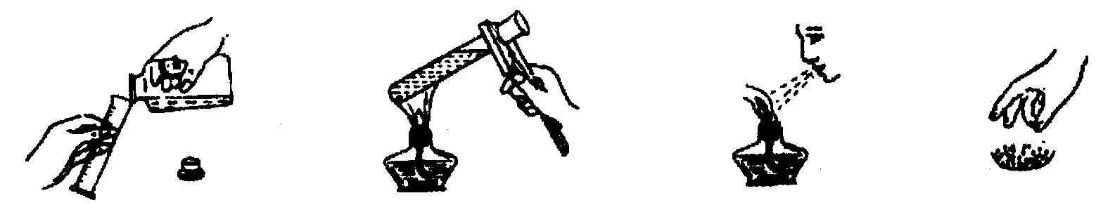
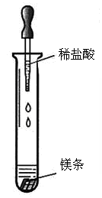

A B C D
6．下列有关氧气的说法正确的是
A．氧气能燃烧，还能供给呼吸
B．氧气的化学性质不活泼，可用于食品防腐
C．氧气是一种重要的化工原料，在工农业生产中有广泛的用途
D．氧气能够帮助绿色植物进行光合作用
7．下列叙述正确的是
A.工业上用高锰酸钾制氧气 B.燃烧一般要有氧气参加
C.发生氧化反应时，一定会发光发热 D.铁丝能在空气中燃烧
8．下列有关实验现象的描述中，正确的是
A．红磷在氧气中燃烧，发出白光，产生大量烟雾
B．细铁丝在氧气中燃烧，火星四射，生成四氧化三铁
C．硫在氧气中燃烧时发出白光，产生蓝色火焰
D．蜡烛在盛氧气的瓶中燃烧，发出白光，瓶壁出现水雾，倒入石灰水震荡变浑浊
9．在化学实验中，对于用剩的化学药品，处理方法正确的是
A．为节约倒回原试剂瓶 B．带回家做家庭小实验
C．倒在指定的容器中 D.倒入下水道以防止污染环境
10．二氧化碳能用于灭火，主要是因为
A．二氧化碳能与燃烧物发生化学反应 B．二氧化碳溶于水可生成碳酸
C．二氧化碳是无色无味的气体，可溶于水中
D．二氧化碳的密度比空气大，一般情况下既不能燃烧，也不支持燃烧
11．实验桌上因酒精灯打翻而着火时，最便捷的方法是
A．用水冲熄 B．用沙土盖灭 C．用湿抹布扑盖 D．用泡沫灭器扑灭
12．下列反应既不是化合反应又不是分解反应的是
A．加热碳酸氢铵 B.蜡烛燃烧 C.碳酸分解 D铁丝燃烧.
13．实验室用双氧水制氧气时，忘记了放入二氧化锰，其后果正确的是
A．不产生氧气 B．产生氧气量减少 C．产生氧气量不变 D．产生氧气速率不变
14．在化学实验室里，我们常常要进行药品取用、物质加热、仪器洗涤等基本操作，其中往往涉及到用量问题。下列关于用量的说法不正确的是
A．给试管里的液体加热时，液体不超过容积的1/3
B．没有说明固体用量时，取最少量，即盖满试管底部
C．取用液体时，如果没有说明用量，液体一般取2mL～3mL
D．使用酒精灯时，酒精灯内的酒精不超过容积的2/3
15． 下列物质中，不属于混合物的是
A．冰水混合物 B．碘酒 C．洁净的空气 D．稀有气体
16．环保部门每天发布的空气质量报告中，有时会出现污染指数超标的情况，造成这个结果的原因之一是
A．呼吸作用 B．汽车尾气 C．空气中二氧化碳含量增大 D．光合作用
17．某同学用量筒量取液体时，量筒放平稳后，初次读数时仰视读数为17 mL，倒出部分液体后，俯视读数为11mL，则该同学实际倒出的液体体积为
A．一定大于6 mL B．一定等于6 mL
C．一定小于6 mL D．可能大于也可能小于5 mL
18．实验室制取氧气的过程，大致可以分以下几步，其中正确的是
①点燃酒精灯给试管加热器 ②熄灭酒精灯 ③检验装置的气密性 ④将药品装入试管并固定装置 ⑤有排水法收集气体 ⑥将导气管从水槽中移出
A．③④①⑤②⑥ B．③④①⑤⑥② C．④①③⑤②⑥ D．④①③⑤⑥②
19. 某同学做物质在氧气中燃烧的实验方法如下图所示，其中不合理的是
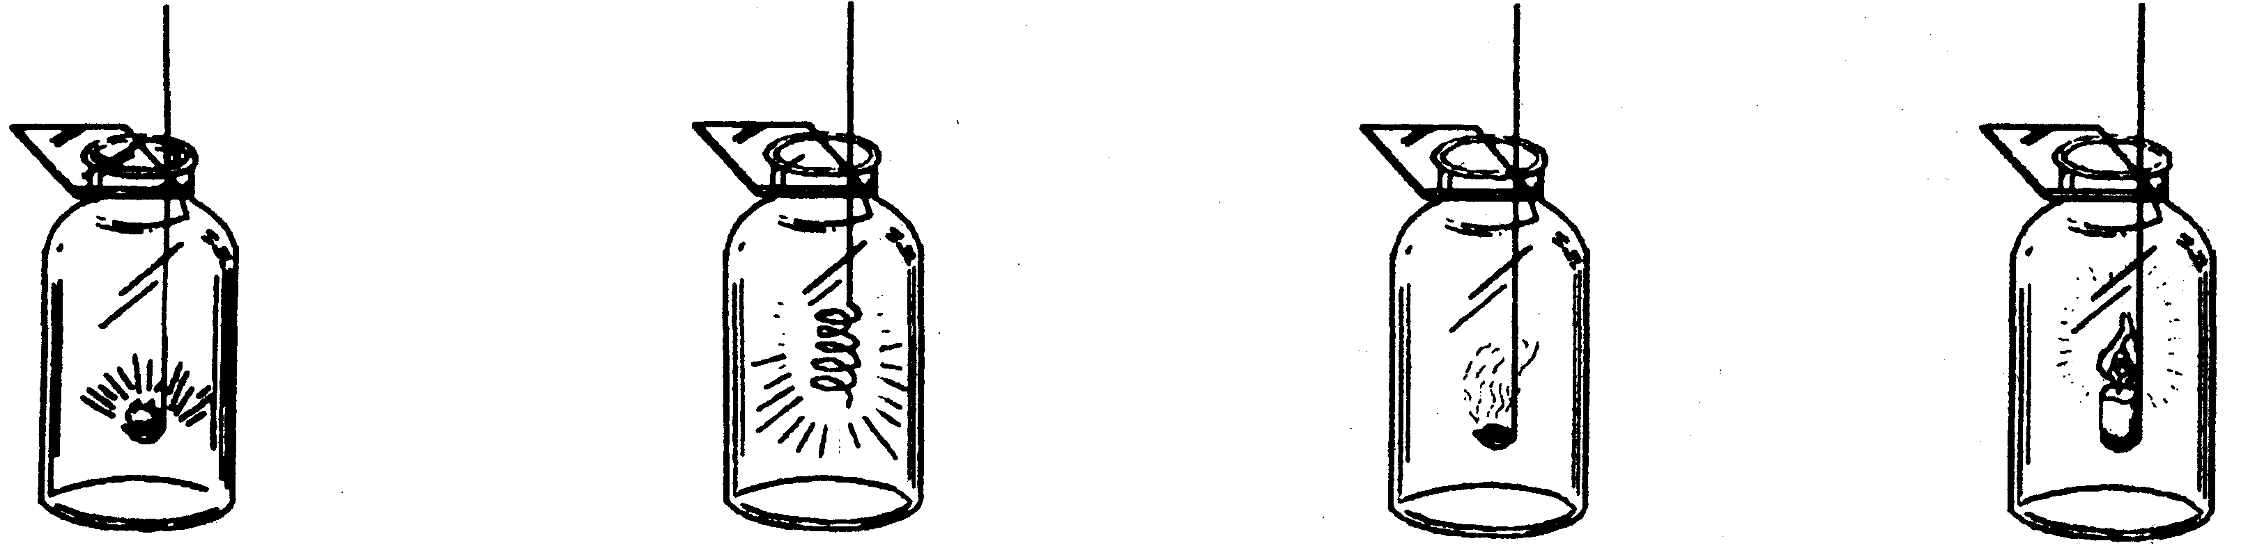
A．点燃木炭 B．点燃铁丝 C．点燃红磷 D．点燃蜡烛
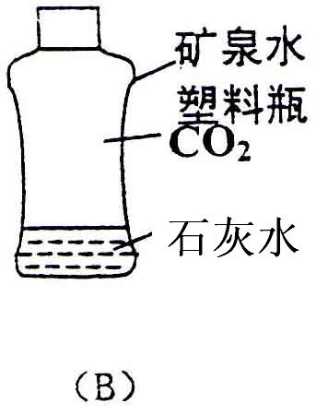
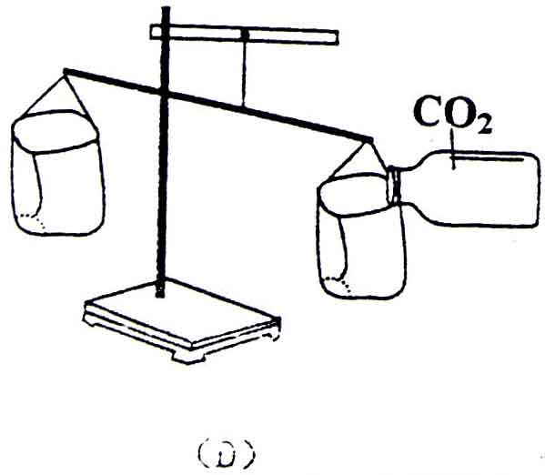
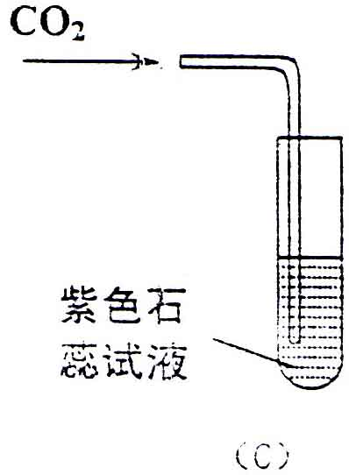
20. 在进行二氧化碳的性质研究中，有如下四个实验装置，其中只能证明二氧化碳物理性质的实验是：
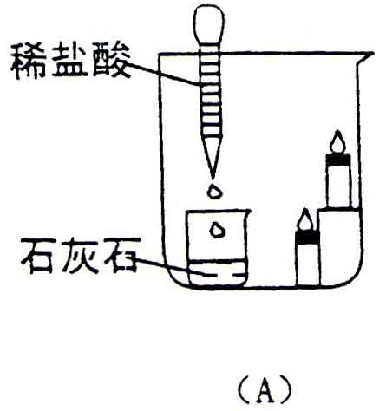

常州市 | 第二十四中学 | 2010—2011学年度第一学期
常州市 | 河 海 中 学 | 2010—2011学年度第一学期
九年级化学单元课堂练习㈠答卷纸 2010.10
第Ⅰ卷选择题答案

1 | 2 | 3 | 4 | 5 | 6 | 7 | 8 | 9 | 10
11 | 12 | 13 | 14 | 15 | 16 | 17 | 18 | 19 | 20

第Ⅱ卷（非选择题 共60分）
二、填空题（共4小题，共42分）
21．（8分）写出下列元素符号或名称或化学式
氯 Zn Na
五氧化二磷 氧化铜 MgO
氮气 碳酸
22．（14分）写出下列反应的表达式（文字或符号），并归纳基本反应类型。
（1）用双氧水和二氧化锰制氧气 ；
（2）碳酸氢铵受热 ；
（3）硫磺燃烧 ；
（4）铁丝的燃烧 ；
（5）铜绿受热 ；
（6）二氧化碳通入澄清石灰水中 ；
以上反应属于化合反应的是 ，属于分解反应的是 。

23．（4分）如何证明天然气燃烧后生成物中有水和二氧化碳生成，简述操作、现象和结论。
实验步骤 | 实验现象 | 实验结论

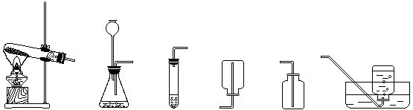
24．（16分）请根据下列装置图回答问题。
②
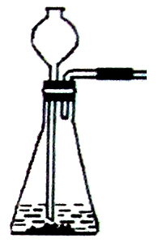

A B C D E F
①
（1）写出图中仪器①、②的名称: ① ，② ；
（2）实验室用高锰酸钾制取氧气，可选用的气体发生装置为 (填序号，下同)，气体收集装置为 或 ；在此实验装置中，大试管的管口略向下倾斜的目的是 。
此反应的表达式为 。
（3）实验室用高锰酸钾制取氧气时，试管口处要 ,原因是
。
(4 )能用D装置收集的气体，必须具备的性质是 。
（5）已知氢气(H₂)是一种无色、无味的气体，密度比空气小，不溶于水，在实验室中常采用稀硫酸溶液和金属锌粒反应的方法来制取，则应选择的发生装置是 （填序号，下同），收集装置是 或 。
（6）若使用C装置来进行二氧化锰和过氧化氢溶液制取氧气的实验，在该反应中二氧化锰是 剂，若用向上排空集气法收集气体，验满的方法是
。

三、（本题包括2小题，共10分）
25．（7分）实验中学小春和小玲同学在张老师的指导下，对呼吸作用是否产生CO₂气体进行探究。请你一同参与：
【提出问题】人呼出的气体中是否含有CO₂气体？
【设计方案并实验】小春：在试管中加入2mL蒸馏水，用玻璃导管向其中吹气，未发现明显现象。
小玲：在试管中加入2mL澄清石灰水，用玻璃导管向其中吹气，溶液变浑浊。
【解释与结论】小玲的实验结果证实了人呼出的气体中含有CO₂气体。
【评价与反思】小春的实验若继续进行，也能得到与小玲同样的结论。请你帮助设计后续方案；实验操作 ；实验现象 。
【视野拓展】二氧化碳的过多排放是导致温室效应的主要原因，举例说明温室效应对人类生存环境产生的不良影响（至少举三例）， 、
、 。人类采取什么措施控制温室效应？（至少说二条）
， 。

26．（3分）在如图装置中测定空气中氧气的体积含量时，实验后发现倒吸的水不到1/5，可能的原因有哪些？（至少说三点）
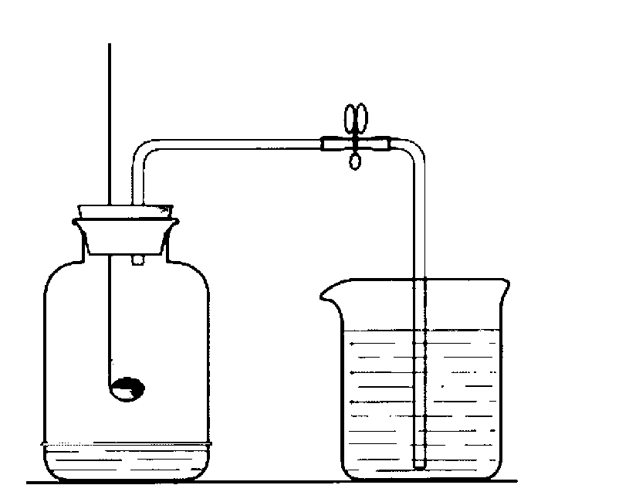
，
，
。

四、（本题包括2小题，你只需选做其中一个小题，若两小题全做，则以27题计分）
27．（8分）某同学对蜡烛(主要成分是石蜡)及其燃烧进行了如下探究。请填空格：
(1)取一支蜡烛，用小刀切下一小块，把它放入水中，蜡烛浮在水面上。
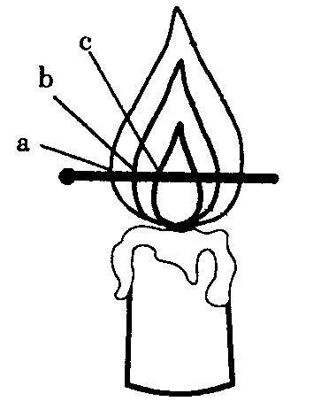
结论：石蜡的物理性质有① ；②
(2)点燃蜡烛，观察到蜡烛火焰分为外焰、内焰、 、三层。
把一根火柴梗放在蜡烛的火焰中(如右图)约2秒后取出，可以
看到火柴梗的两端处最先变黑碳化。
结论：蜡烛火焰的 温度最高。
(3)在该实验中，蜡烛受热熔化是 变化,蜡烛燃烧是 变化(填”物理”或“化学”),这两种变化的根本区别是变化前后是否有 生成。
(4)用一只冷的烧杯正放在火焰上方，一段时间后杯底变黑，由此说明：石蜡的组成中一定含有 元素。

28．（8分）请你协助小欣同学填写如下实验报告。
实验目的：探究铜绿的性质
实验用品：（略）
实验过程及现象记录：
（1）观察铜绿的颜色和状态等物理性质：铜绿是 色 ；
（2）将铜绿粉末用 分别加到两支试管中；
（3）用 向一支试管中逐滴滴加稀盐酸，观察到铜绿溶解，溶液呈蓝绿色，同时有大量气泡产生；将另一支试管在酒精灯上加热，一段时间后，观察到绿色粉末逐渐变 色，试管口有 。结论：
铜绿具有的化学性质是（Ⅰ） ；（Ⅱ） 。

